OGŁOSZENIE O ZAMÓWIENIU
I. Zapraszamy do złożenia oferty na realizację zamówienia:
Zakup i dostawa ławek oraz krzeseł do poczekalni na potrzeby Wydziału Spraw Cudzoziemców Wielkopolskiego Urzędu Wojewódzkiego w Poznaniu w ramach projektu nr 27/7-2017/OG-FAMI pt. „Kierunek: Wielkopolska. Sprawny Urząd bliżej migranta”, współfinansowanego z Programu Krajowego Fundusz Azylu, Migracji i Integracji.

II. DANE ZAMAWIĄJĄCEGO
Nazwa organizacji: Wielkopolski Urząd Wojewódzki w Poznaniu
Adres: al. Niepodległości 16/18 61-713 Poznań
E-mail: wuw@poznan.uw.gov.pl
Tel.: 61 854 1306

III. WARUNKI UDZIAŁU W POSTĘPOWANIU
Zamawiający odstępuje od określenia warunków udziału.
IV. OPIS PRZEDMIOTU ZAMÓWIENIA
Przedmiotem zamówienia jest zakup i dostawa ławek oraz krzeseł do poczekalni firmy PROFIM:
- 38 szt. ławek 3 siedziskowych COM K11,
- 2 szt. ławek 2 siedziskowych COM K11,
- 42 szt. krzeseł COM K11H.
Wymagania:
I. Ławki do poczekalni:
- na czterech nogach na stelażu metalowym, wykonanym z rury stalowej o przekroju FI 25 mm oraz rury stalowej o średnicy FI 32 mm będącej konstrukcją, do której przytwierdzone są kubełki,
- stelaż w kolorze srebrnym matowym (satyna),
- ławki posiadają system dodatkowych dystansów zapobiegających dotykaniu oparć kubełków
o ścianę
- siedzisko i oparcie tworzą jednolity kubełek ze sklejki bukowej,
- siedzisko ergonomicznie wyprofilowane w przedniej części opadającej ku dołowi. Oparcia odchylone do tyłu oraz wyprofilowane w kształcie zaokrąglonym. Kubełki siedziska przykręcone do stelaża śrubami od spodu w sposób niewidoczny dla użytkownika,
- siedzisko w kolorze szarym (LW04) pokryte laminatem HPL o grubości min. 7 mm,
- ławki posiadają zabezpieczenia przed porysowaniem podłogi (stopki uniwersalne),
- ławki produkowane w oparciu o standardy produkcji określone w normie ISO 9001:2015 oraz ISO 14001:2015,
- ławki posiadają Atest Badań Wytrzymałościowych wg PN EN 16139:2013.

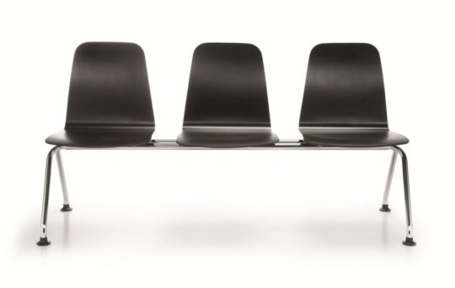
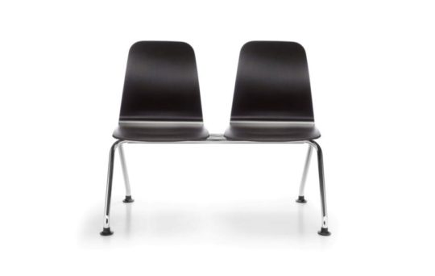
II. Krzesła do poczekalni:
- krzesło dla interesantów w stylu ww. ławek 2 i 3 – siedziskowych,
- konstrukcja na czterech nogach, stelaż metalowy, gięty z rury, w kolorze srebrnym matowym (satyna),
- siedzisko i oparcie tworzą jednolity kubełek ze sklejki bukowej,
- siedzisko w kolorze szarym (LW04) pokryte laminatem HPL o grubości min. 7 mm (tak samo jak ławek 2 i 3 siedziskowych), kształt zaokrąglony,
- krzesło posiada zabezpieczenia przed porysowaniem podłogi (stopki uniwersalne),
- krzesła produkowane w oparciu o standardy produkcji określone w normie ISO 9001:2015 oraz ISO 14001:2015,
- produkt posiada Atest Badań Wytrzymałościowych wg PN EN 16139:2013.

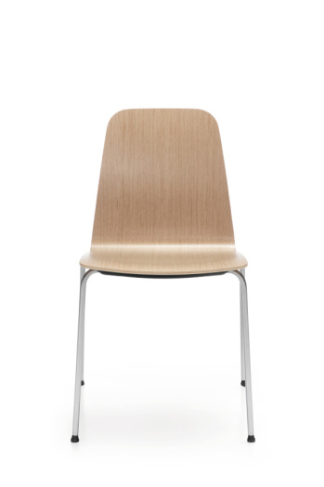

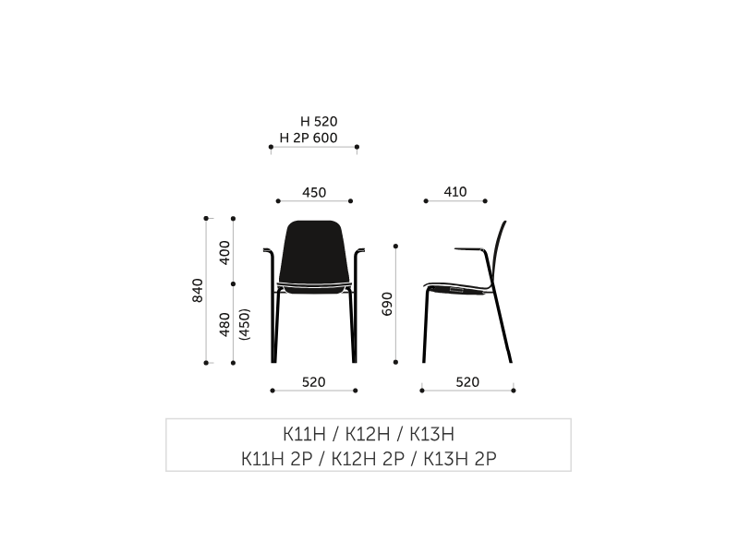

Wymagania dodatkowe:
Cena musi uwzględniać transport i montaż wraz w wniesieniem.
Gwarancja producenta potwierdzona Warunkami Gwarancji: 5 lat.
Termin dostawy: do 10 grudnia 2019 r.
Miejsce dostawy: pl. Wolności 17, 61-739 Poznań
V. KRYTERIA OCENY OFERTY
1. Cena 100%

Wybrana zostanie oferta zawierająca najniższą cenę.

VI. TERMIN I SPOSÓB SKŁADANIA OFERT
1. Ofertę należy złożyć wg wzoru formularza ofertowego (zał. nr 1).
2. Oferta musi być sporządzona w języku polskim.
3. Oferta musi być czytelna.
4. Ofertę należy złożyć w terminie do dnia 25.10.2019 r.
- osobiście w siedzibie zamawiającego wskazanej w pkt. II,
- w formie skanu pocztą elektroniczną na adres kkulczyńska@poznan.uw.gov.pl.
5. Zamawiający odrzuci ofertę:
1) złożoną po terminie;
3) niezgodną z treścią zapytania ofertowego;
4) zawierającą błędy nie będące oczywistymi omyłkami pisarskimi lub rachunkowymi.
6. Wykonawcy ponoszą wszelkie koszty własne związane z przygotowaniem i złożeniem oferty, niezależnie od wyniku postępowania.
VII. INFORMACJE DOTYCZĄCE WYBORU OFERTY/OPIS SPOSOBU WYBORU OFERTY
Oferta najkorzystniejsza zostanie wybrana spośród ofert niepodlegających odrzuceniu, na podstawie kryteriów wskazanych w punkcie V.

VIII. DODATKOWE INFORMACJE/OSOBA UPRAWNIONA DO KONTAKTU
Dodatkowych informacji udziela Katarzyna Kulczyńska
tel. 508 956 950
e-mail: kkulczynska@poznan.uw.gov.pl
IX. DODATKOWE INFORMACJE
1. Zamawiający zastrzega sobie prawo do unieważnienia prowadzonego zapytania, a także zastrzega sobie możliwość nie dokonania wyboru w przypadku, gdy procedura wyboru oferty obarczona jest wadą niemożliwą do usunięcia uniemożliwiającą udzielenie zamówienia i zawarcie umowy.
2. Niniejsze zapytanie ofertowe nie stanowi zobowiązania Wielkopolskiego Urzędu Wojewódzkiego w Poznaniu do zawarcia umowy.

Załączniki zapytania ofertowego:
1. Formularz ofertowy
Dyrektor
Biura Obsługi i Informatyki
18.10.2019 r. (-) Sławomir Król
(data) (podpis osoby prowadzącej procedurę, działającej w imieniu zamawiającego)

